**新桥街道中心幼儿园小四班幼儿活动状况记录表**

2024.9.29

观察对象：小四班全体幼儿

观察者：王婷、高睿

观察目标：了解目标幼儿入园初期的适应能力

|  |  |  |  |  |  |
| --- | --- | --- | --- | --- | --- |
| 学号 | 姓名 | 情绪 | 午餐情况 | 午睡情况 | 备注 |
| 1 | 祝嘉沁 | ○ | ○ | ○ |  |
| 2 | 刘语辰 | ○ | △ | ○ |  |
| 3 | 刘若熙 | ○ | ○ | ○ |  |
| 4 | 吴锦奕 | — | — | — |  |
| 5 | 谌昱昕 | ○ | ○ | ○ |  |
| 6 | 汤语桐 | ○ | ○ | ○ |  |
| 7 | 薛宇程 | △ | ○ | ○ |  |
| 8 | 翁鸿泽 | ○ | ○ | □ |  |
| 9 | 顾奕凯 | ○ | ○ | □ |  |
| 10 | 刘瑞麟 | ○ | ○ | ○ |  |
| 11 | 代霄 | △ | ○ | ○ |  |
| 12 | 冯育泽 | — | — | — |  |
| 13 | 吴沐萱 | ○ | ○ | ○ |  |
| 14 | 孙堇禾 | ○ | ○ | ○ |  |
| 15 | 陆博渊 | ○ | ○ | ○ |  |
| 16 | 宋陈凯 | ○ | ○ | ○ |  |
| 17 | 韩雨彤 | ○ | ○ | □ |  |
| 18 | 黄宇骞 | ○ | ○ | ○ |  |
| 19 | 高蝶珺 | ○ | ○ | ○ |  |
| 20 | 吴沐泽 | ○ | ○ | ○ |  |
| 21 | 万弘一 | ○ | ○ | ○ |  |
| 22 | 张艺彤 | — | — | — |  |
| 23 | 李泓硕 | ○ | ○ | □ |  |
| 24 | 张心瑶 | ○ | ○ | ○ |  |

观察内容：观察目标幼儿来园、午餐、午睡的情况

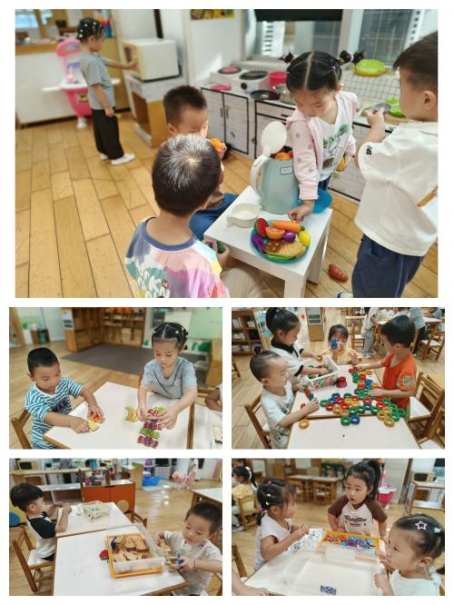情绪：稳定○、不稳定△

午餐：吃完○、没吃完△

午睡：入睡○、入睡较晚□、未入睡△

**评价与分析：**

今日我们小四班来园21人，2位幼儿咳嗽流鼻涕在家休息,1位幼儿事假。通过今天地观察记录，发现今天午睡时部分幼儿翁鸿泽、顾奕凯、韩雨彤、李泓硕入睡时间较晚在12:50左右同时也需要老师的陪伴下才能睡着，希望家长们周末时也要让孩子们准时午睡哦，养成按时午睡的习惯哦！

**情绪：**

入园情绪：大部分的孩子在入园时的情绪是比较稳定的，薛宇程、代霄入园后哭一下，进入教室后情绪就慢慢稳定下来了。

**集体活动**

**美术：热带鱼**

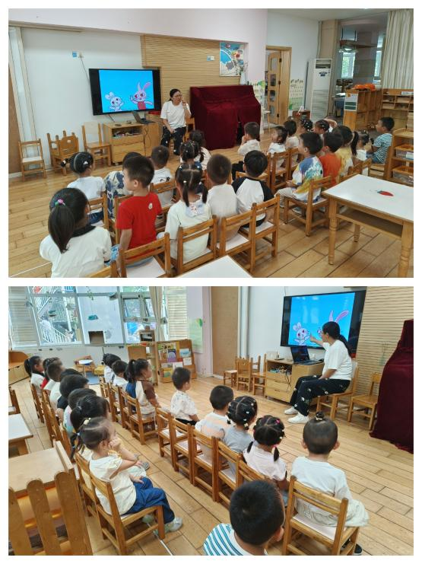《小兔找太阳》是一则情节生动曲折、富有童趣的故事，它利用拟人化的手法形象地描述了小兔子到处找太阳的过程，故事内容充满想象，并采用一问一答的对话方式，使故事富有生活化的气息，易于孩子的理解。

本班孩子对故事儿歌比较感兴趣，倾听时大部分孩子注意力比较集中，而且班级中部分孩子的思维比较活跃，能根据故事的部分内容展开想象，并愿意在集体面前进行表达，但是许多孩子表达时不够清楚、完整。孩子们对自然界的东西总有一定的好奇心，有的时候孩子们会问我，为什么星星、月亮到晚上才出来？为什么太阳晚上不出来等等。今天的这个活动《小兔子找太阳》，能稍微满足一下孩子们的好奇心，从中了解一下太阳的特性。在活动中**刘语辰、顾奕凯、刘若熙、刘瑞麟、韩雨彤、翁鸿泽、代霄、吴沐萱、吴沐泽、汤语桐、陆博渊、薛宇程、李泓硕、万弘一、黄宇骞、谌昱昕、孙堇禾、祝嘉沁、宋陈凯、高碟珺、张心瑶**能根据图片尝试运用语言大胆想象和创造，体验语言活动的乐趣；初步理解[故事](http://v.mxabc.com/story/" \t "_blank)情节及人物形象，重点学习词语：红红的，圆圆的、暖洋洋、焦急。

**生活活动情况：**

1.午餐情况：

今天的午饭吃的是藜麦饭、百叶卷肉、上汤娃娃菜、冬瓜海带汤，水果是梨子、冬枣。今天大部分孩子都可以吃完自己的饭或菜，刘语辰菜吃得比较少不要挑食哦！

2.午睡情况：

今天午睡时，所有的孩子都睡着了。但个别孩子起床时间过早了，还有部分孩子午睡时间在12:50左右，大家周末或放假时要规定好孩子的作息时间准时午睡哦！

**家园合作：**

1. 各位家长，孩子周末在家或者放假时也要让孩子准时午睡，养成好的生活习惯哦！